Funciones

Definición: Una función es un vínculo entre elementos de dos conjuntos, de tal manera que todos y cada uno de los elementos del conjunto de salida se conecta con un único elemento del conjunto de llegada.
Al conjunto de salida se le denomina Dominio y al de llegada se le denomina Codominio.

Por ejemplo: dados los conjuntos A = {5, 6, 7, 8} e B = {g, h, i, j, l} , presentaremos, gráficamente, (mediante Diagramas de Venn) algunas funciones definidas de A en B:
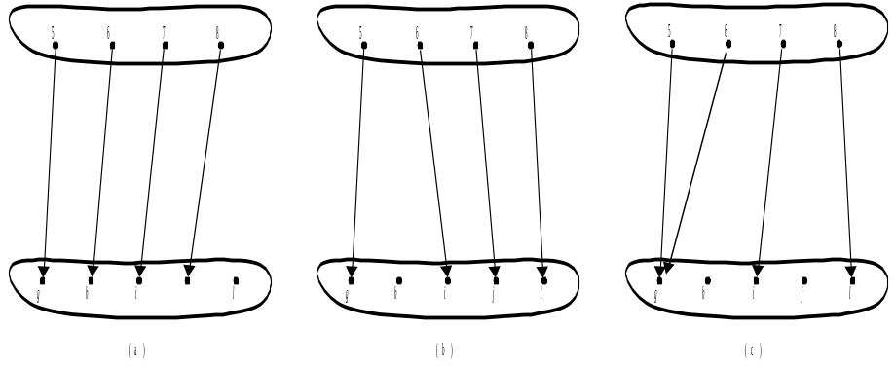

Las flecha indica una correspondencia entre los elementos de A y B. En el ejemplo (a), la función también se puede expresar mediante un conjunto de pares ordenados, llamados así por estar formados por dos valores, ordenados de forma tal que el primero corresponde al conjunto de partida y el segundo al de llegada:
{(5, g), (6, h), (7, i), (8, j)} , {(5, g), (6, i), (7, j), (8, l)} , {(5, g), (6, g), (7, i), (8, l)}.
para el ejemplo (a) para el ejemplo (b) para el ejemplo (c)
Debemos resaltar que cada elemento de A está unido con una flecha a un sólo elemento de B. Así, de un mismo elemento x ∈ A no pueden partir dos o más flechas.
De éste modo una relación como la de la siguiente figura NO es una función.
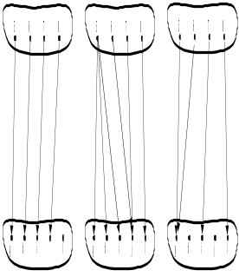

Veamos ahora algunos elementos de las funciones que nos permitirán estudiarlas mejor.

Dominio e Imagen de una función:

Dominio de una función: Como se dijo, es el conjunto de todos los valores que puede tomar la variable independiente. Dicho de otra manera, son todos los valores que puede tener la variable independiente (x) a los que les corresponde un valor de la variable dependiente (y).
Volviendo a nuestros ejemplos, el dominio de la función y = x² es el conjunto de todos los números reales, ya que a cualquier número lo puedo elevar al cuadrado. Dominio f_{(x)} = {x  R} o bien: Dominio = (-∞,∞).
Es frecuente encontrarse con situaciones donde debe restringirse el dominio para que la relación sea, efectivamente, una función.

Imagen de una función: Es el conjunto de todos los valores que puede tomar la variable dependiente (y). Se trata de un subconjunto del Codominio.
Para el mismo ejemplo, vemos que la imagen puede tomar todos los valores positivos a partir del cero. Se expresa: Imagen [0, ∞)

Funciones pares e impares:

Función Par: Es una función simétrica con respecto al eje x. En otras palabras significa que para valores positivos de x la función vale lo mismo que para los valores correspondientes de signo negativo.
Condición para que una función sea Par:

f_{(x)} = f_{(-x)}

Por ejemplo, la función y = x² es una función par, ya que, por ejemplo para x = 2 la función vale lo mismo que para x = -2 (4 en los dos casos)

Función Impar: Es una función simétrica respecto del origen de coordenadas. Es decir que para valores positivos de x la función toma el valor opuesto (en signo) que para los valores correspondientes con signo negativo.
Condición para que una función sea Impar:

f(x) = -f(-x)

Por ejemplo, la función y = x³ para x=2 vale lo mismo pero con signo contrario que para x=-2.

Intervalos de Positividad y Negatividad:

Los intervalos (de la variable independiente) en los que la función es positiva se llama conjunto o intervalo de positividad (C⁺)
Los intervalos (de la variable independiente) en los que la función es negativa se llama conjunto o intervalo de negatividad (C⁻)

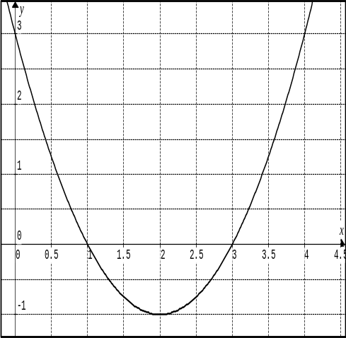
Veámoslo en el siguiente gráfico:

Observamos que la función (los valores de y) es positiva en dos intervalos (de los valores de x): desde el infinito negativo hasta el 1 y desde el 3 hasta el infinito positivo.
Análogamente, la función es negativa en el intervalo de los valores de x que van desde el 1 hasta el 3. Ésto se expresa:
C⁺={x ε R ∧ x<1 ∨ x>3} también puede expresarse:
C⁺ = (-∞,1) ∪ (3,∞)
C⁻ = (1,3)

Conjuntos de Crecimiento y Decrecimiento:

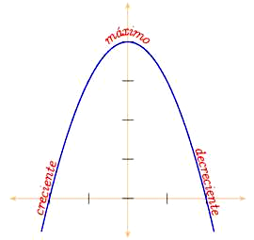
El intervalo (de la variable x) en los que la función crece, se llama Intervalo de crecimiento.
El intervalo (de la variable x) en los que la función decrece, se llama Intervalo de decrecimiento.
En el gráfico de arriba podemos observar que la función decrece en el intervalo que va desde el infinito negativo hasta el 2, mientras que crece desde el 2 hasta el infinito. Se expresa:
Decrecimiento: (-∞,2)
Crecimiento: (2,∞)

Ordenada al origen:

Como ya fue estudiado, la ordenada al origen de una función es el punto donde la función corta al eje “y”. En ese punto el valor de la variable independiente será siempre cero, de manera que la ordenada al origen puede expresarse como (0,y)
Con los elementos estudiados, podemos ahora volver a los gráficos de la primera página. Analicemos las funciones polinómicas y = x³ e y = x⁴ .
Ambas funciones como tienen un solo término se denominan monomio.

Funciones Polinómicas

Anteriormente hemos estudiado funciones constantes, lineales y cuadráticas que se representaban, respectivamente, mediante las ecuaciones f_{(x)} = c; f_{(x)} = ax+b; f_{(x)} = ax² +bx + c . Éstos son casos especiales de una clase importante de funciones llamadas funciones polinómicas. Un Polinomio P de grado n es una función de la forma:

P_{(x)} = a_{n}x^{n} + a_{n-1}x^{n-1} + …a₁x + a₀

donde a_{n} ≠ 0 y n. Los polinomios se forman usando las operaciones de adición, sustracción y multiplicación.

Funciones polinómicas y sus gráficas

Para empezar a trabajar con las funciones polinómicas debemos ponernos de acuerdo en cierta terminología.

Una función de la forma P_{(x)} = a_{n}x^{n} + a_{n-1}x^{x-1} + …a₁x + a₀
es un polinomio de grado n. Los números a₀, a₁,…, a_{n} se conocen como coeficientes del polinomio.

El número a₀ es el término independiente y a_{n} es el coeficiente de la potencia más alta o coeficiente principal.

La gráfica de los polinomios de grado 0 o 1 son rectas; y las de grado 2 son parábolas.

Mientras más elevado sea el grado de un polinomio, más compleja será su gráfica.

Empezaremos a estudiar las más simples, aquellas de la forma y = x^{n.}

Vamos a graficar cada una de las funciones siguientes:

(a) y = x (b) y = x2 (c) y = x3 (d) y = x4 (e) y = x5

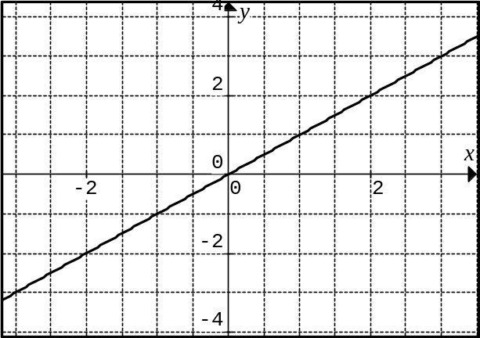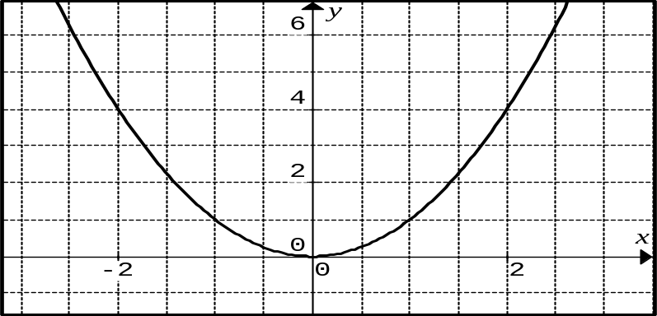
- (b)
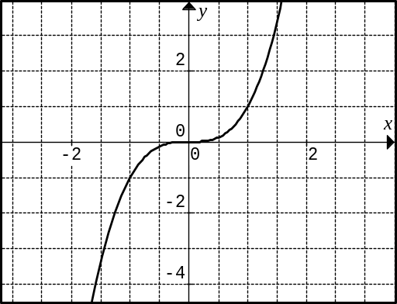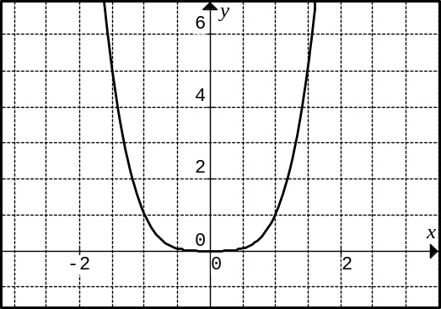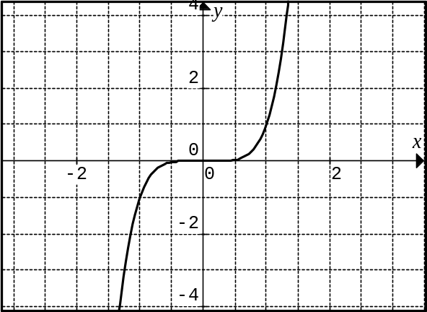
(c) (d) (e)

Como sugieren los gráficos, cuando n es impar la gráfica de y = x^{n} tiene una forma general parecida a la de y = x³ , y cuando n es par la gráfica de y = x^{n} tiene más o menos la misma forma de U que corresponde a y = x² . Sin embargo, observe que a medida que n aumenta las gráficas se van aplanando alrededor del origen y la pendiente se hace más pronunciada.

Ceros o Raíces de los polinomios

Los ceros de los polinomios son las raíces de la ecuación P_{(x)} = 0. Es decir, los puntos donde la función intersecta al eje x.
Para determinar las raíces de las ecuaciones polinómicas, se debe factorizar el polinomio.
-Funciones polinómicas con raíces simples
Ya deben ser conocidas las funciones cuadráticas, que son polinomios de segundo grado. Una forma de escribir las funciones cuadráticas es la forma polinómica:

y = ax² + bx + c.

También se ha visto que otra manera de escribirlas era expresarla en función de sus raíces, ésta era la forma factorizada que se expresaba: y = a.(x – x₁).(x – x₂), siendo x₁ y x₂ las raíces y a el coeficiente del término de mayor grado (el término cuadrático en este caso)
Para polinomios de mayor grado, por ejemplo de grado 3 la expresión factorizada puede presentarse de la forma y = a.(x – x₁).(x – x₂).(x – x₃).
Veamos algunos ejemplos:

Sea la función: f_{(x)} = x³ – 3x² – x + 3. Si factoreamos, obtenemos:

f_{(x)} = (x+1).(x-1).(x-3)

Aquí, las raíces son -1, 1 y 3
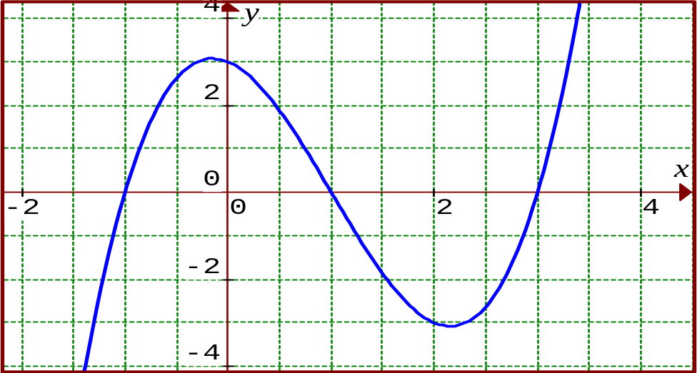

Sea ahora la función: f_{(x)} = x³ – 4x² + 3x.
Factoreando obtenemos: f_{(x)} = x.(x²-4x+3) = x.(x-1).(x-3).
Donde las raíces son 0, 1 y 3. →

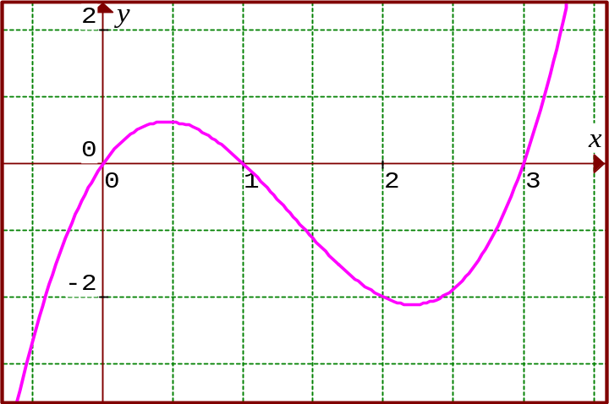

Funciones polinómicas con raíces múltiples

Si al factorizar la función polinómica nos encontramos con que alguno de los binomios está elevado a una potencia, entonces el número que hace cero ese binomio (es decir la raíz) la denominamos raíz múltiple.
Esto es importante porque nos permite determinar un concepto que denominaremos “orden de multiplicidad”. Llamamos orden de multiplicidad a la cantidad de veces que la raíz se repite como tal. Veamos un ejemplo:
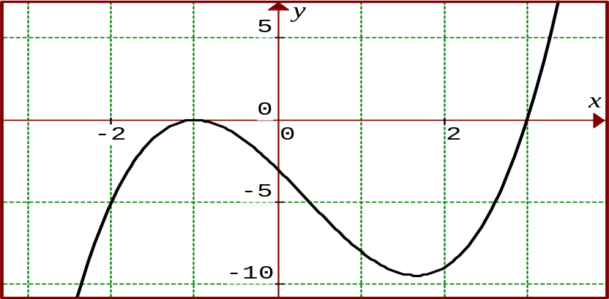

La función representada es f_{(x)} = (x+1)².(x-3)
Aquí tenemos:
- Raíz doble en x = -1 → orden 2
- Raíz simple en x = 3 → orden 1

Si el orden de multiplicidad es un número par, la gráfica de la función toca al eje x pero no lo atraviesa (se dice que “rebota”). Por lo tanto a ambos lados de la raíz la función será siempre positiva o siempre negativa.
Si el orden de multiplicidad es un número impar, la gráfica de la función atraviesa al eje x. En este caso la función pasara de ser positiva a ser negativa o viceversa.
A la hora de graficar una función polinómica siempre será conveniente hacer una tabla con los valores de x que se encuentran a la derecha y a la izquierda de las raíces.

Análisis algebraico de las funciones polinómicas

Hasta aquí hemos estado estudiando gráficamente las funciones polinómicas; en esta última parte haremos un estudio algebraico. La mayor parte del trabajo algebraico se centrará en determinar las soluciones de las ecuaciones polinómicas, esto es, de las raíces del polinomio.
Recordemos que, dada una función polinómica, empezamos a analizarla factoreando dicha expresión. Factoreando el polinomio determinamos los ceros, es decir, las raíces o intersección con el eje x.
Para factorear un polinomio debemos tener muy presentes los casos de factoreo. Por ejemplo, supongamos que tenemos que analizar la función polinómica f_{(x)} = x³-x²-4x+4
Lo primero que debemos hacer es factorear el polinomio. Al hacerlo estamos pasando de la expresión polinómica a una expresión factorizada que nos dará información sobre las raíces del polinomio. Resolvemos:

f_{(x)} = x³-x²-4x+4 | Expresión polinómica.
x³-x² →x².(x-1)  -4x+4 →-4.(x-1) | Trabajamos los casos de factoreo. En esta ocasión se aplicó el “factor común por grupos”.
x².(x-1) -4.(x-1) = (x²-4).(x-1) | la expresión obtenida puede seguir factoreándose.
(x²-4).(x-1) | Se aplica “diferencia de cuadrados” en el primer paréntesis.
(x-2).(x+2).(x-1) | donde tenemos la expresión totalmente factoreada.
f_{(x)} = (x-2).(x+2).(x-1) | Expresión factorizada las raíces son x=2, x=-2 y x=1.

Si graficamos la expresión nos dará: →

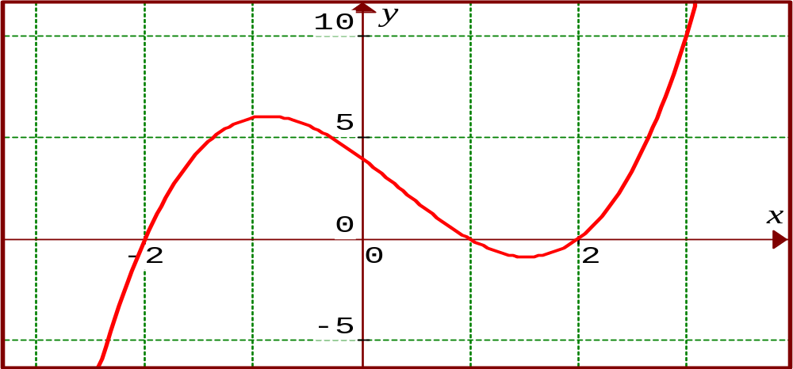

Funciones Racionales
Una función racional es de la forma: R_{(x)} = 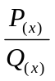
donde P y Q son polinomios.
Las funciones racionales no están definidas para aquellos valores de x en los cuales el denominador es cero. La gráfica de una función racional queda determinada de manera importante por su forma en las cercanías de estos valores de x. Comencemos el estudio con la función racional más simple.
- Tracemos la gráfica de la función f_{(x)} = 
Observamos que para x = 0 la función no está definida, esto es: para x = 0 no existe ningún valor que corresponda a y.
Confeccionamos dos tablas que se corresponden a valores muy cercanos a cero, tanto por la izquierda como por la derecha:
X | y |  | x | y
-0.1 | -10 |  | 0.1 | 10
-0.01 | -100 |  | 0.01 | 100
-0.00001 | -100000 |  | 0.00001 | 100000

Describimos este comportamiento diciendo que f_{(x)} se acerca a infinito negativo cuando x tiende a cero por la izquierda; y f_{(x)} se acerca a infinito positivo cuando x tiende a cero por la derecha.

Decimos entonces que x = 0 es una asíntota vertical de la función.

También podemos entender que a medida que cuando el valor de x se hace mayor, la función se acerca cada vez más a cero.

Decimos entonces que la recta y = 0 es una asíntota horizontal de la función.
(El gráfico de este tipo se llama hipérbola)

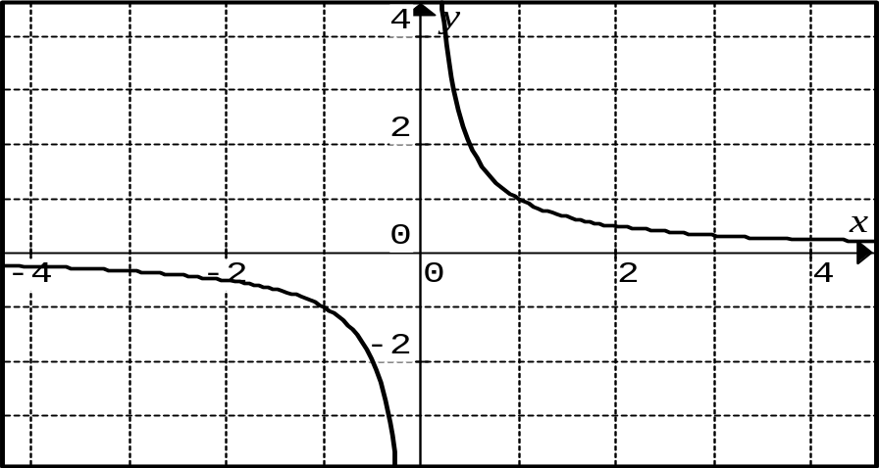

Veamos ahora los elementos de las funciones racionales que estudiaremos para analizarlas.

Dominio
El dominio de una función racional son todos los valores reales excepto los que hacen cero al denominador. Para hallar el dominio de una función racional por lo tanto, habrá que igualar a cero el denominador y restringir los valores despejados. Veámoslo con un ejemplo:
- Sea la función: f_{(x)} = 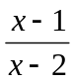
En este caso, hay que igualar a cero la expresión x-2. Como sabemos, el resultado será x = 2, por lo que tenemos que restringir el dominio a x = 2, ya que ese valor hace que el denominador sea cero.

Podemos expresar el dominio así:

Dom f_{(x)} = {x  R ^ x ≠ 2}= R-{2}

Intersección con el eje x
Para determinar la intersección de la función con el eje x, es decir la raíz de la función, debemos determinar los ceros del numerador.
x – 1 = 0 ⇨ x = 1 por lo ya sabemos que la función cortará al eje x en el punto calculado.

Intersección con el eje y
Para determinar ésta, sustituimos por cero a la “x” en la fórmula original de la función.
f₍₀₎ = 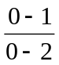 ⇨ f₍₀₎ = ½ por lo que la función cortará al eje y en el punto calculado.

Asíntota vertical
En los valores en los que el denominador se hace cero (pero el numerador no se hace cero), la función presentará una asíntota vertical. En nuestro caso, como ya vimos, este valor corresponde a
x = 2
A la hora de graficar, será importante calcular valores cercanos a la asíntota vertical, tanto a la izquierda como a la derecha

Asíntota horizontal
Siendo “n” el grado del numerador y “m” el grado del denominador:
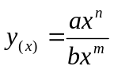
entonces:

n<m AH: y = 0
n=m AH: y = a_{n} / b_{m}
n>m AH: no tiene
En nuestro caso, f_{(x)} = , n = m, por lo que 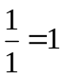 por lo que en y = 1 tendremos una asíntota horizontal.

Podemos ahora trazar la gráfica de la función racional:
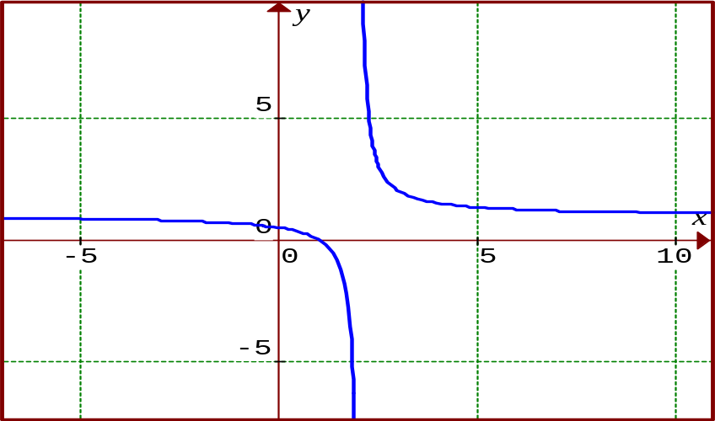

Veamos ahora un caso más, en esta ocasión, tanto numerador como denominador pueden ser factoreados.

- Sea la función f_{(x)} = 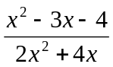

Factoreando la expresión obtenemos:

f_{(x)} = 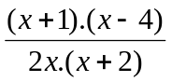

Dominio: { x  R ^ x ≠ 0 ^ x≠ -2}{ ^ x ≠ 2}= R-{0; 2}

Intersección en x: -1 y 4, a partir de x+1 = 0 y x-4 = 0

Intersección en y: ninguna porque f₍₀₎ no está definido (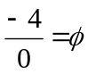)

Asíntotas verticales: x = 0 y x = -2, a partir de los ceros del denominador

Asíntota horizontal: y = ½

Gráfico:

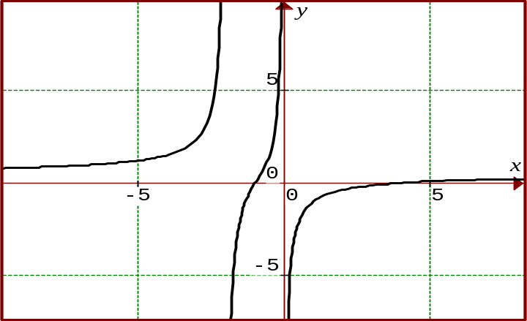

Al igual que hemos estudiado en las funciones polinómicas, también podemos completar el estudio con el intervalo de positividad y negatividad y el intervalo de crecimiento y decrecimiento.
Para la función que estamos estudiando tendremos:
C+ = (-∞,-2) ∪ (-1,0) ∪ (4,∞)
C- = (-2,1) ∪ (0,4)
Crecimiento: (-∞,-2) ∪ (-2,0) ∪ (0,∞)
Decrecimiento: no decrece

Función Inversa

Veamos lo que sucede con las dos funciones lineales que presentamos a continuación:
y=2x+1 y 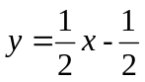, de las cuales vamos a construir sendas tablas de valores para estudiar su comportamiento.

x | y=2x+1
-2 | -3
-1 | -1
0 | 1
1 | 3
2 | 5
3 | 7
x
-3 | -2
-1 | -1
1 | 0
3 | 1
5 | 2
7 | 3

Podemos observar que en ambas funciones, los pares de valores correspondientes a las coordenadas de los puntos de las respectivas gráficas, aparecen permutados. Cuando esto ocurre se dice que ambas funciones son inversas.
Para tener una idea más amplia del comportamiento de las funciones inversas podemos realizar las gráficas.
Podemos observar que las gráficas de las dos funciones son simétricas respecto de la función y=x.

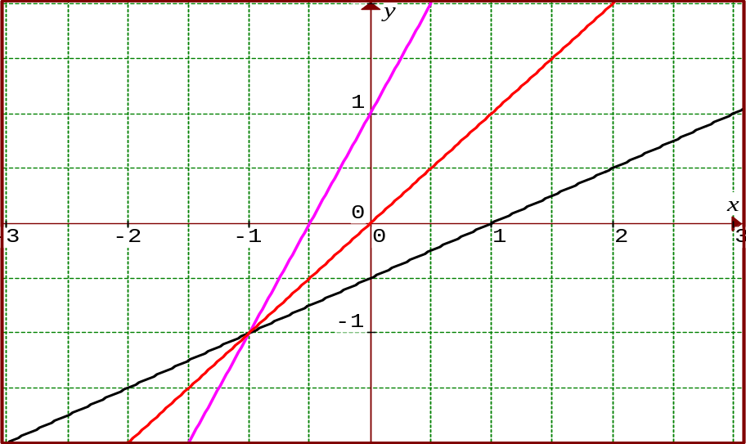

Surgen ahora las siguientes preguntas:

- ¿Dada una función, cómo podemos obtener la ecuación de su inversa?

- ¿Todas las funciones tienen inversa?

Contestando la primera de las preguntas, surge el

Procedimiento para obtener la inversa de una función

Sea y = f(x) una función cualquiera, llamaremos f⁻¹(x) a su inversa (si ésta existe), y para obtenerla se deben seguir los siguientes pasos:

- De la ecuación de la función, se debe despejar la variable x
- Se deben intercambiar las variables x e y.
Ejemplo:
Dada y = f(x) = 2x + 1, obtener la expresión de f⁻¹(x).

- 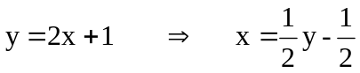
- 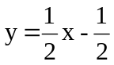

Luego, f⁻¹(x) = 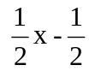

Para contestar la segunda pregunta analizaremos el siguiente ejemplo:

Obtener f⁻¹(x) si y = f(x) = 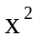
- Primero despejamos x: 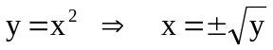
- intercambiamos variables: 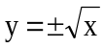

Pero aquí ha surgido un inconveniente, la ecuación obtenida no corresponde a una función (¿por qué?)

Aquí podemos, entonces, introducir la siguiente condición:

Para que una función y = f(x) admita una función inversa y = f⁻¹(x), es condición necesaria y suficiente que la misma sea BIYECTIVA.

Volvamos al ejemplo de 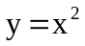:

Si tomamos Dom:  y Cod: , veremos que esta función es no inyectiva y no sobreyectiva, sin embargo, podemos realizar algunas restricciones en estos conjuntos, de tal manera que la función resulte una bisección.
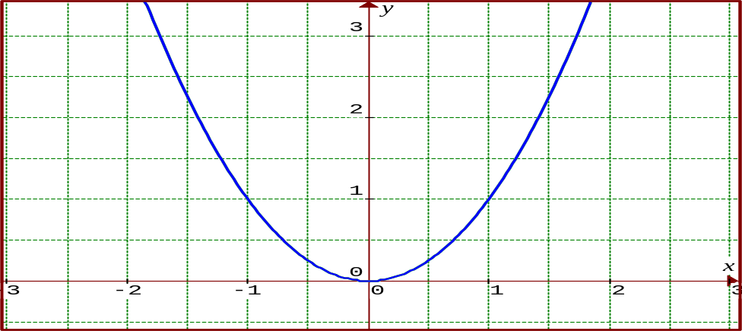

Si Dom: 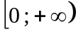 y Cod: , la gráfica de la función queda como se muestra a la izquierda y en estas condiciones es una función biyectiva, la cual admite inversa.
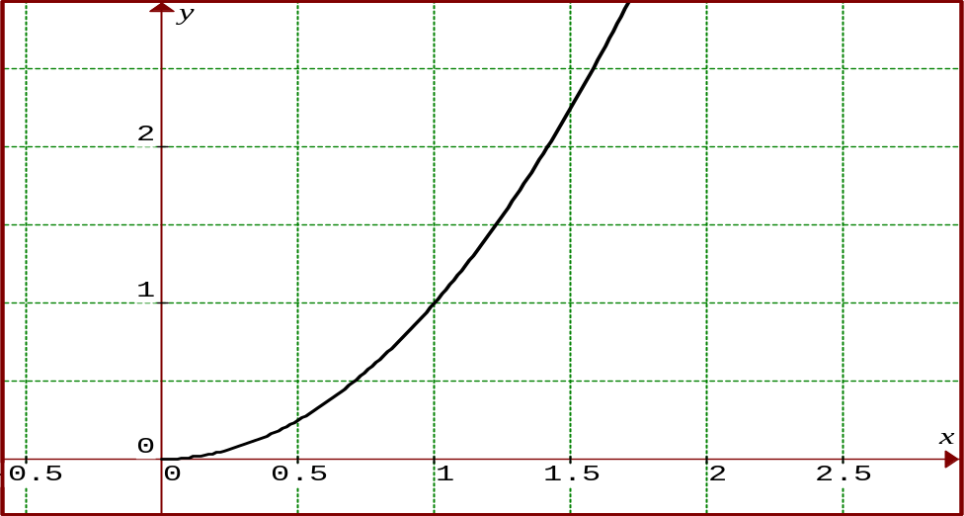

Si realizamos el procedimiento para encontrar la ecuación de la función inversa, obtendremos 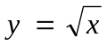.
Las gráficas de ambas funciones pueden observarse a la izquierda, donde se resalta la simetría respecto de la bisectriz del primer cuadrante.

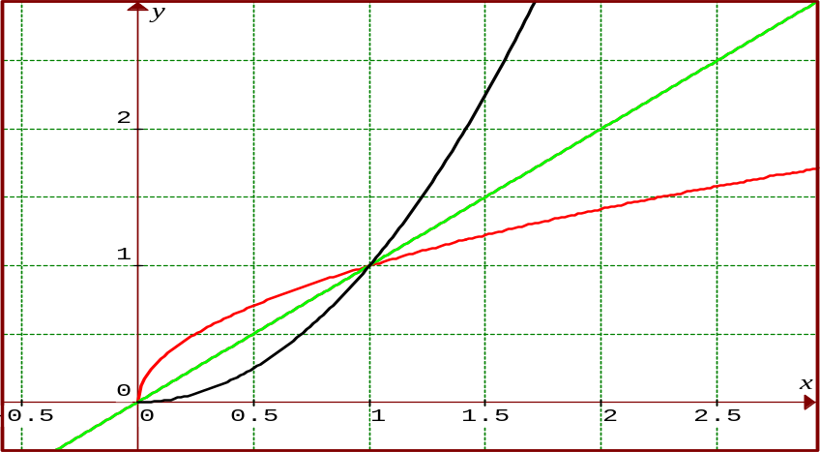

Funciones Exponencial y Logarítmica

Función Exponencial
Se llama función exponencial a toda función de la forma f_{(x)} = a^{x} para a > 0 y a ≠ 1
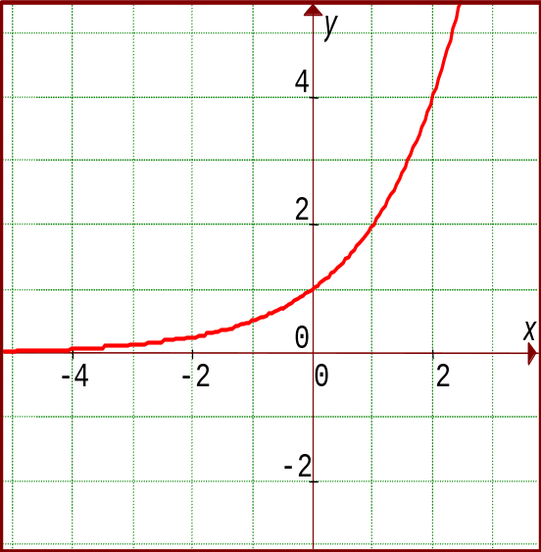
f_{(x)}=a^{x} para a>1
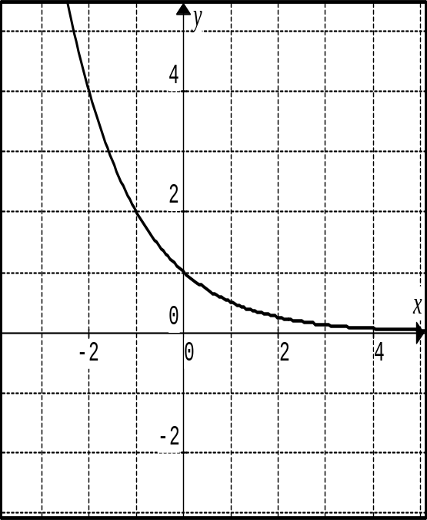
f_{(x)}=a^{x} para 0<a<1

Gráfica de funciones exponenciales trazando puntos:
Tracemos la gráfica de las funciones exponenciales, haciendo previamente una tabla

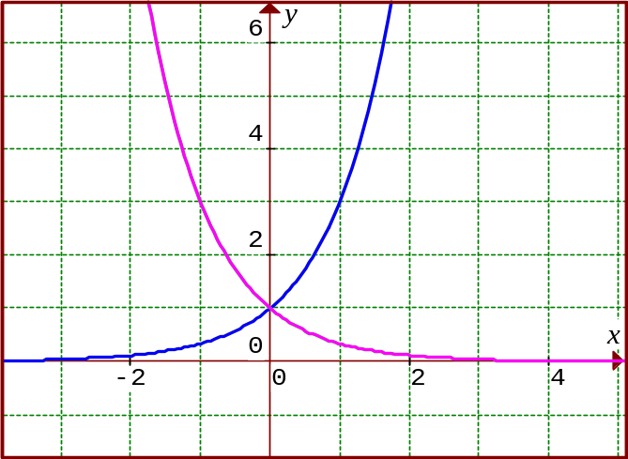

x | f_{(x)}= 3^{x} | f_{(x)}= (1/3)^{x}
-3 | 1/27 | 27
-2 | 1/9 | 9
-1 | 1/3 | 3
0 | 1 | 1
1 | 3 | 1/3
2 | 9 | 1/9
3 | 27 | 1/27

En general podemos ver que todas estas gráficas pasan por el punto (0,1) porque a⁰ = 1 para a≠0

Puede analizarse que existen tres tipos de funciones exponenciales y= a^{x} :
- Si 0<a<1 la función exponencial decrece rápidamente.
- Si a=1 f_{(x)} es constante
- Si a>1, la función crece rápidamente, y mientras más grande sea la base, más rápido será el crecimiento.

En cualquiera de estos casos la gráfica nunca toca al eje x. Así, para a ≠ 1 la función exponencial f_{(x)} = a^{x} tiene dominio  e imagen (0,∞).

Transformaciones de funciones exponenciales. Desplazamiento vertical y horizontal

Analicemos qué ocurre si a la función f_{(x)} = a^{x} la presentamos de la forma f_{(x)} = ka^{x}
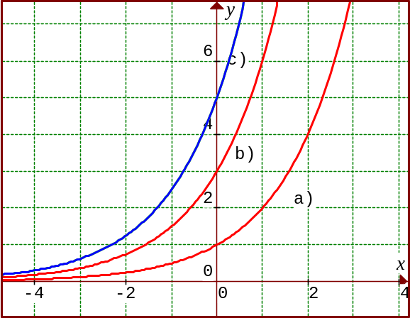
 | f_{(x)} =k.a^{x} | k
(a) | f_{(x)} =2^{x} | 1
(b) | f_{(x)} =3.2^{x} | 3
(c) | f_{(x)} =5.2^{x} | 5

Podemos observar que k modifica el valor de la ordenada
(b)

(a)
(c)

Analicemos ahora qué ocurre si a la función f_{(x)} = a^{x} la presentamos de la forma f_{(x)} = a^{x -b}

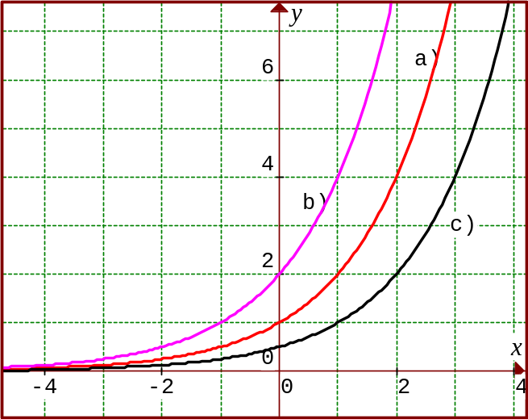

 | f_{(x)} =a^{x-b} | b | Corrimiento
(a) | f_{(x)} =2^{x} | 0 | No hay
(b) | f_{(x)} =2^{x+1} | -1 | 1 hacia la izquierda.
(c) | f_{(x)} =2^{x-1} | 1 | 1 hacia la derecha

Observamos cómo el valor de “b” marca el corrimiento sobre el eje x

Analicemos, por último, qué ocurre si a la función f_{(x)} = a^{x} la presentamos de la forma f_{(x)} = a^{x} +c.

 | f_{(x)} =a^{x}+ c | c | Corrimiento | Asíntota horizontal
(a) | f_{(x)} =2^{x} | 0 | No hay | y = 0
(b) | f_{(x)} =2^{x}+1 | 1 | 1 hacia arriba | y = 1
(c) | f_{(x)} =2^{x}-1 | -1 | 1 hacia abajo | y = -1

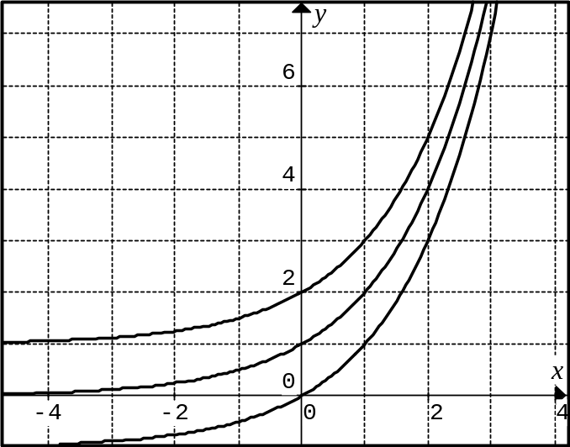

Podemos entonces plantearnos, de forma general, que denominamos función exponencial a toda función de la forma:
f_{(x)} = k.a^{x-b} +c
modifica el valor de la ordenada al origen
Indica el corrimiento sobre el eje x
Indica el corrimiento sobre el eje y
Es la
Asíntota

horizontal

Ejemplo:
Analizar la función f_{(x)} = 10 ^{x-1} -2 Determinar asíntota, dominio y rango de esta función
Utilizamos la gráfica de la función f_{(x)} = 10 ^{x} para comparar la función requerida y determinar los desplazamientos verticales y horizontales.
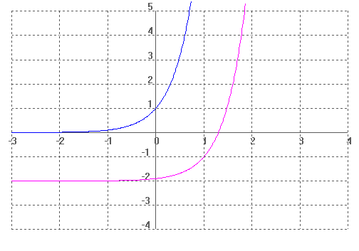

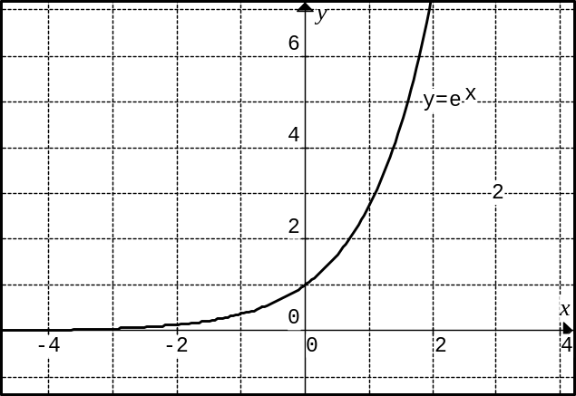
Función exponencial natural
Cualquier número positivo puede utilizarse como base para una función exponencial, pero algunas bases son utilizadas más frecuentemente que otras. Así, las bases 2 y 10 son utilizadas para ciertas aplicaciones, pero la base más utilizada es el número identificado con la letra e .
La notación e para la base de la función exponencial natural fue elegida por el matemático suizo Euler, y su valor, con cinco decimales es: e = 2,71828.
¿Por qué utilizar una base tan extraña para la función exponencial? Como veremos ciertas aplicaciones utilizan el número e como la mejor base posible, tal es el caso del interés compuesto y el crecimiento demográfico.
Puesto que 2 < e < 3, la gráfica de la función exponencial natural se encuentra entre las gráficas de
y = 2^{x} e y = 3^{x}

Función Logarítmica
La función exponencial tiene una inversa (así como la suma es la inversa de la resta) y se la conoce como función logarítmica.
Sea a un número positivo con a ≠ 1, la función logaritmo con base a se define como:

log_{a} x = y ⬄ a^{y} = x (Se lee logaritmo en base “a” de “x”)

Es decir que log_{a} es el exponente al cual debe elevarse la base a para obtener x
El dominio de la función log_{a} x = y son todos los números reales, para x > 0 Es decir que el logaritmo de los números negativos no existe, como tampoco existe el logaritmo de cero.
Decíamos que las formas logaritmo y exponencial son equivalentes, por lo tanto podemos pasar de una a otra como el los siguientes casos.

Forma logaritmo | Forma exponencial
Log₁₀ 100000=5 | 10⁵ = 100000
Log₂ 8 = 3 | 2³ = 8
Log₂ 1/8 = -3 | 2⁻³ = 1/8

Gráfica de la función logaritmo.
Tracemos la gráfica de f_{(x)} = log₂ x
Comenzamos con una tabla de valores:

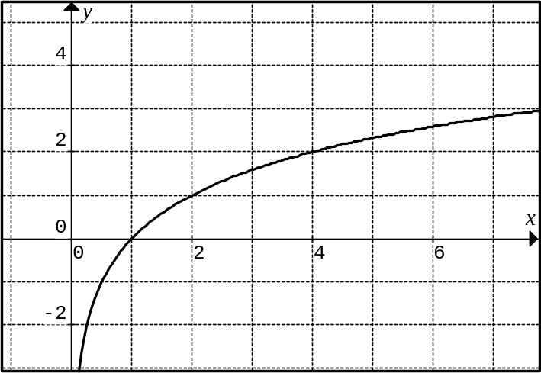

x | y = log₂x
1 | 0
2 | 1
4 | 2
8 | 3
½ | -1

Podemos ver que el logaritmo de un número que esté entre cero y uno es negativo. Que el logaritmo de uno es cero y el de un número mayor a 1 es positivo.

Visualicemos ahora una familia de logaritmos:
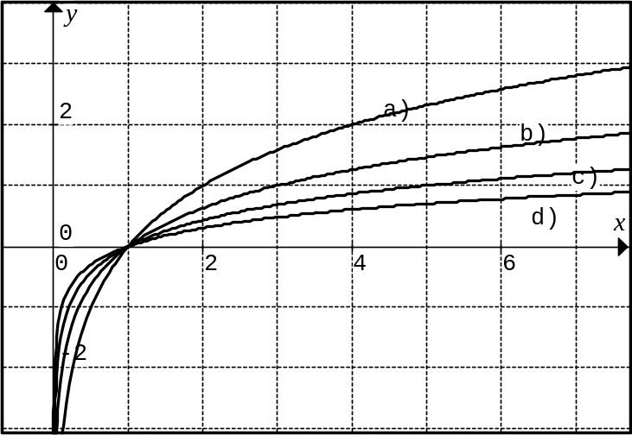
- log₂x
- log₃x
- log₅x
- log₁₀x

Volvamos ahora a observar la gráfica de la función y = log x (en los logaritmos en base 10 no hace falta indicar la base) que realizamos más arriba. Si las “reflejamos sobre el eje “x” nos quedará la función
y = - log x

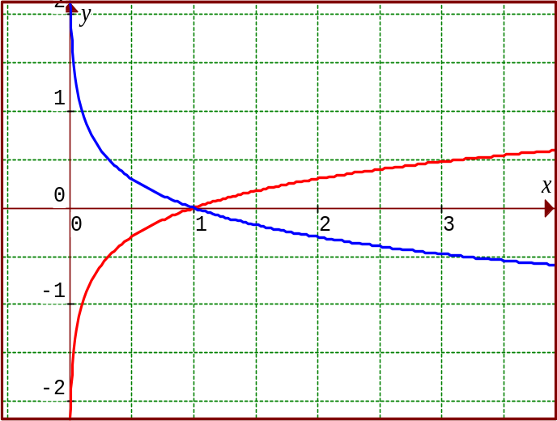

Desplazamiento de gráficas de funciones logaritmo

Podemos ampliar la expresión general de los logaritmos y expresarla como y = log_{a} (x-b) + c
El número “b” es lo que se desplaza la función sobre el eje x, hacia la derecha (si el valor de “b” está sumando a la x, entonces se desplaza para la izquierda)
El número “c” es lo que se desplaza la función sobre el eje y, hacia arriba (si el valor de “c” es negativo, entonces se desplaza hacia abajo)

Veamos como ejemplo cómo trasladamos la función y = log x en:

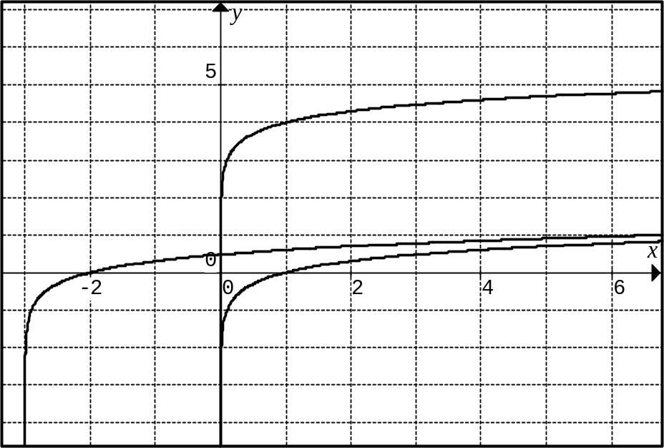
y = log x
y =log x + 4
y = log (x + 3)
y = log x + 4 y,
y = log (x + 3)

Logaritmo natural

De todas las bases “a” para logaritmos, la más conveniente para los fines del cálculo es el número “e”. El logaritmo con base “e” se conoce como logaritmo natural y se simboliza ln:
ln x = log_{e} x
La función logaritmo natural y = ln x es la función inversa de la función exponencial y = e^{x} . Por lo tanto podemos expresar:
ln x = y ⬄ e^{y} = x

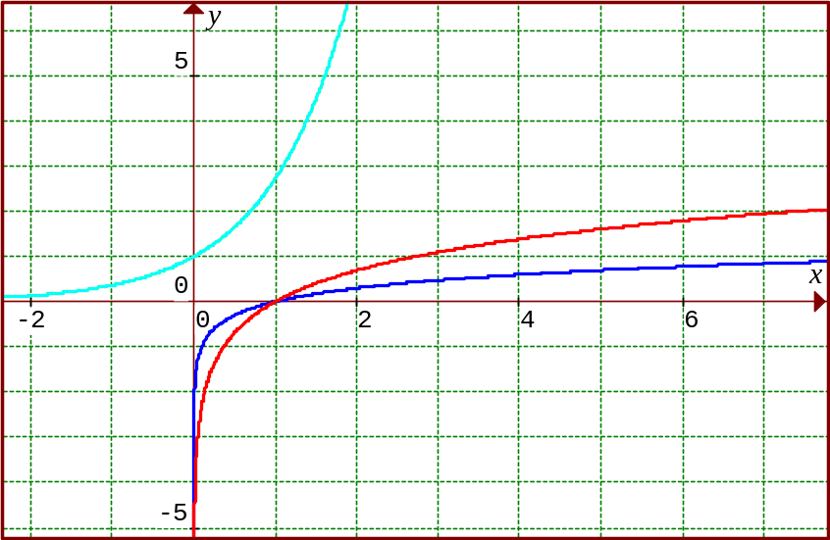

Funciones Trigonométricas

Antes de comenzar con las funciones trigonométricas debemos salvar un inconveniente previo.
Ya sabemos que las funciones tienen como dominio (en general) números. Ahora bien, si pretendemos
Sistema Circular de Medición de Ángulos:
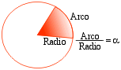
El sistema de medición de ángulos que solemos utilizar es el sexagesimal, divide a la circunferencia en seis partes de 60º cada una, obteniendo un giro completo de 360º. Cuando se quiso utilizar este sistema en física, para poder calcular el camino desarrollado por alguna partícula en trayectoria circular, se encontraron que el sistema sexagesimal no los ayudaba pues, matemáticamente, no está relacionado con el arco que describe el cuerpo al moverse. De esa manera se "inventó" otro sistema angular, el sistema circular, donde la medida del ángulo se obtiene al dividir el arco y el radio de la circunferencia. En este sistema un ángulo llano (al dividir el arco por el radio) mide 3,14 (que es el valor aproximado de ""). De esa manera un giro completo (que es lo mismo que dos ángulos llanos) mide 2. Así: 180º = 
y 360º = 2.
En este caso la circunferencia queda dividida en cuatro partes iguales de 90º (/₂) cada una, que va desde 0º hasta 360º (2 a las que se denomina cuadrantes:
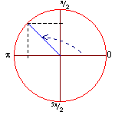
1er cuadrante: 0º a 90º
2^{do} cuadrante: 90º a 180º
3 ^{er} cuadrante: 180º a 270º
4^{to} cuadrante: 270 a 360º
Si consideramos a los ángulos medidos en radianes, entonces podemos definir funciones cuyos operadores sean las relaciones trigonométricas y cuyos argumentos sean ángulos medidos, como se dijo, en radianes (Recuerde que para pasar un ángulo en grados sexagesimales, a radianes basta con multiplicarlo por /180).
Para comprender el proceso de obtención de la gráfica de la función y=sen(x) es práctico observar la siguiente figura donde se observa la circunferencia trigonométrica (de radio=1) con varios ángulos y sus correspondientes “senos”, cuyas alturas son las ordenadas de la gráfica.

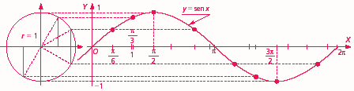

De idéntica forma se puede representar la función y=cos(x).

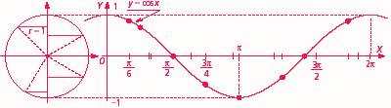

En la siguiente figura se ven ambas funciones representadas en el mismo sistema de ejes.
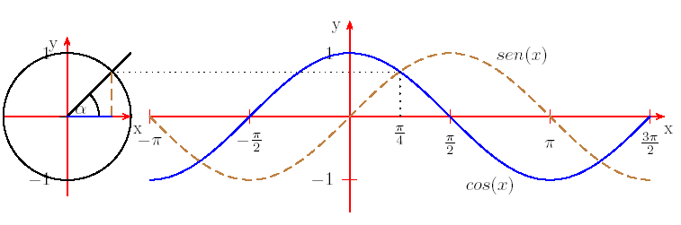

De la misma forma se representa la función y=tan(x), correspondiente a la tangente. Obteniéndose la gráfica que se observa a continuación:
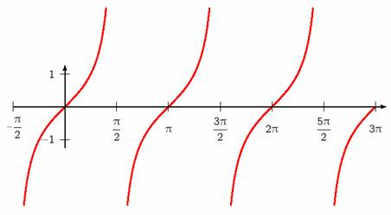
Observe que la función anterior tiene infinitas asíntotas verticales correspondiente a valores de ángulos que resulten de la expresión x= k+/2 , donde k es un número entero.

Se deja como tarea representar e imprimir (para agregar a tus apuntes), las gráficas de las funciones de las inversas trigonométricas, es decir cosec(x), sec(x) y cotan(x).

Expresión completa de una función seno
La expresión completa de una función seno tiene la siguiente forma:

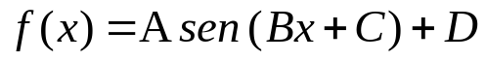

donde: A es la amplitud de la curva.
B son las pulsaciones o pulsos (números de máximos o mínimos que hay entre 0 y 2).
C es el ángulo de fase (indica una traslación en el eje x).
D es una traslación en el eje y.

Período de una función seno: se llama así al cociente entre 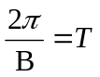, e indica el ángulo en el que la función completa un ciclo, contando desde cero.
Desfasaje de una función seno: se llama así al cociente entre 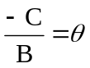, e indica el valor angular en que la función seno se desplaza en el eje “x”. Observe que ese valor depende de C y de B.

Ejemplos:
Sea la función: 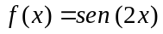, su gráfico se observa a continuación.

T=
2 pulsos
2 pulsos
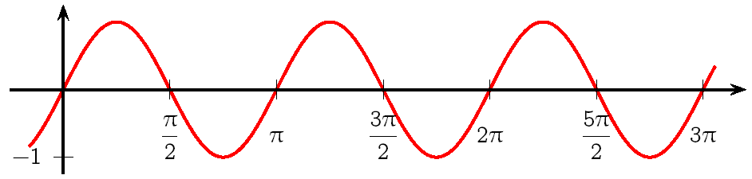

Sea la función: 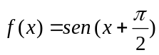, su gráfico se observa a continuación.
2 semi pulsos
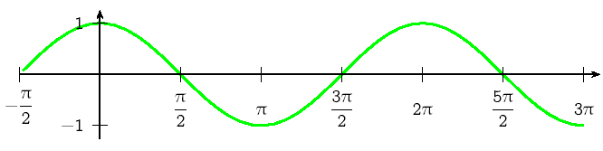
T=2
1 pulso
Desfasaje

Nota: observe que la función anterior coincide con la función f(x)=cos(x) !!!
Un ejemplo más complicado: Grafiquemos la función 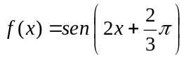
Se puede calcular el período y el desfasaje. Observe que el desfasaje es: 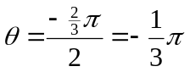. Como se observa está influenciado por el valor de B=2, de las pulsaciones. Además se observa que, entre 0 y 2 encontramos dos pulsos, es decir, dos máximos y dos mínimos.

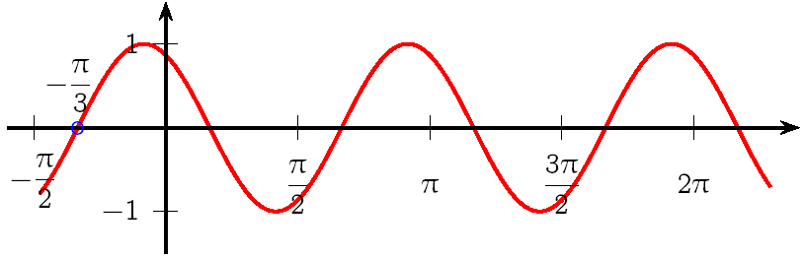
T=
2 pulsos
Desfasaje

Funciones inversas de las Funciones Trigonométricas
Ya vimos que algunas funciones, admiten invertir el dominio y la imagen para obtener su correspondiente función inversa. También vimos que, en algunos casos se debe restringir el dominio de la función inversa para que ésta exista.
Ya se habrá percatado que todas las funciones trigonométricas son periódicas y NO son INYECTIVAS NI SOBREYCTIVAS. Por lo tanto no admiten una función inversa a menos que se restrinja el dominio de ésta última. En fin, esto es lo que se hace para definir las siguientes funciones inversas y sus representaciones gráficas son las siguientes:

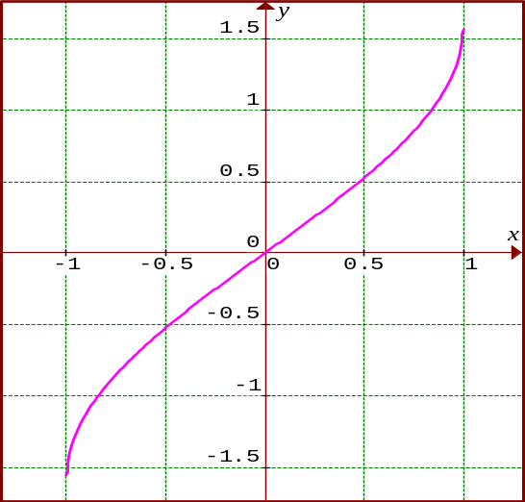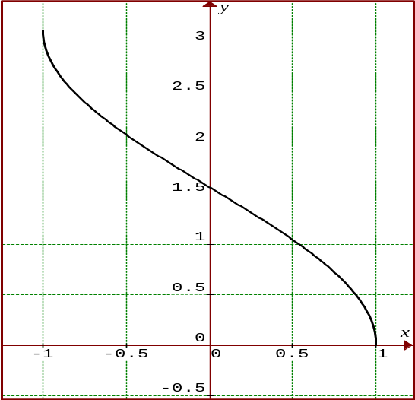
f(x)=Arcsen(x)=sen⁻¹(x) f(x)=Arccos(x)=cos⁻¹(x)
Función Arco Seno Función Arco Coseno.

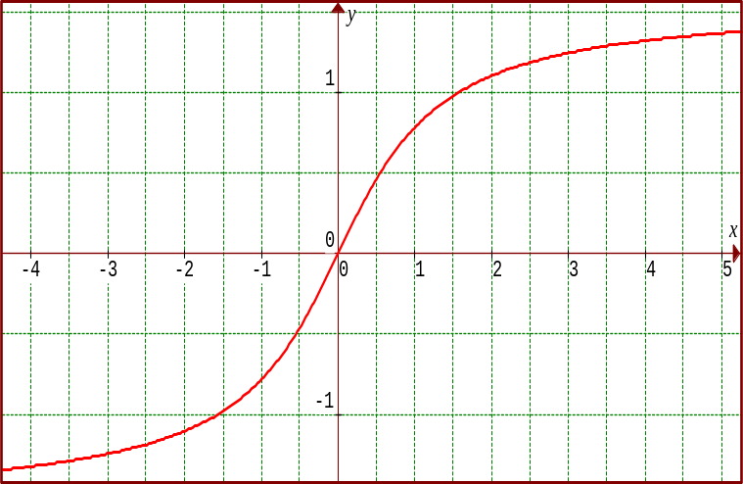
f(x)=Arctan(x)=tan⁻¹(x) Función Arco Tangente.

Las funciones hiperbólicas

Hay algunas combinaciones de las funciones exp(x) y exp(.x) que aparecen con tanta frecuencia que se les da nombre propio. Ellas son las funciones seno hiperbólico, representada por senh, y coseno hiperbólico, representada por cosh, y están definidas para todo x por:
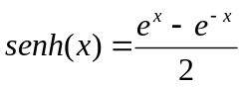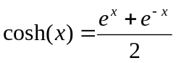
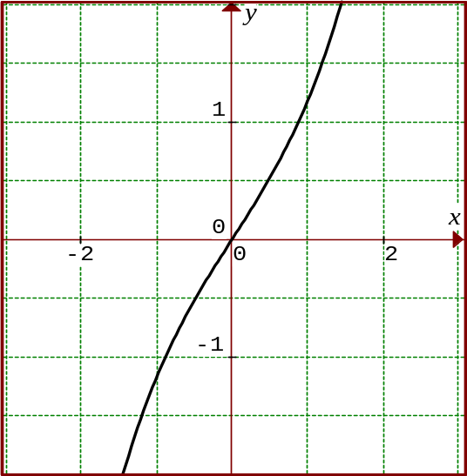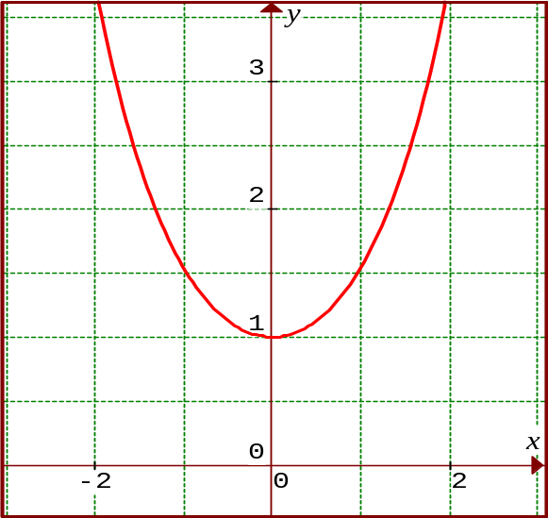

Para comprender mejor la relación entre las gráficas y las expresiones exponenciales que constituyen su ecuación, se representan a continuación las correspondientes curvas hiperbólicas, junto a e^{x} , e^{-x} y -e^{-x}.

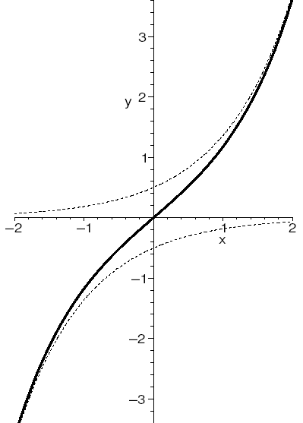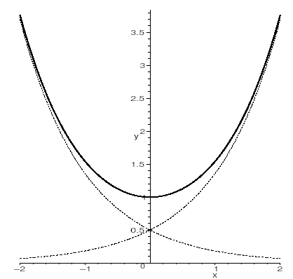
senh(x) junto a 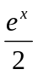 y 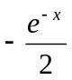. cosh(x) junto a y 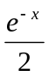.

Propiedades de las funciones seno hiperbólico y coseno hiperbólico.

Las funciones seno hiperbólico y coseno hiperbólico son funciones reales cuyo dominio es todo R. La identidad básica que dichas funciones verifican es:
- cosh² x - senh² x = 1 (x)
- La función seno hiperbólico es impar y la función coseno hiperbólico es par:
- senh(x) =-senh(-x) , cosh(-x) = cosh x con (x).
- La función seno hiperbólico es estrictamente creciente en R. La función coseno hiperbólico es estrictamente creciente en x+.
Todas las propiedades anteriores se deducen fácilmente de las definiciones dadas.
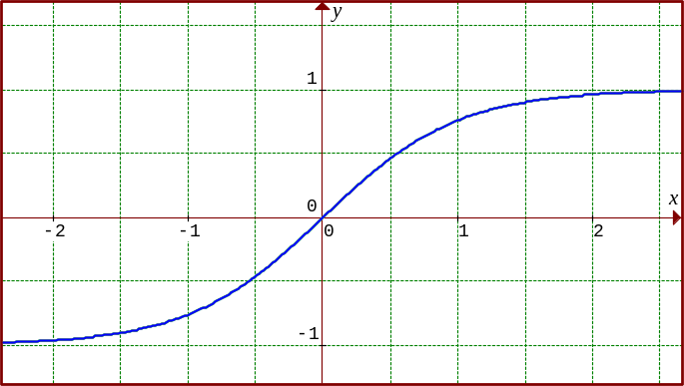
La Tangente Hiperbólica.

La función tangente hiperbólica que se representa por tanh es la función definida para todo x.
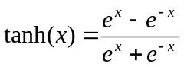 →

La razón por las que estas funciones reciben nombres similares a las trigonométricas, es porque se definen de manera muy similar.
Ya sabemos que si dibujamos una circunferencia trigonométrica (de radio 1), se pueden marcar allí las razones trigonométricas de cualquier ángulo dado en radianes. Observe que una circunferencia de radio 1 tiene la ecuación x² + y² = 1.
Si dibujamos ahora, una hipérbola de ecuación x² - y² = 1 (observe la semejanza y la diferencia), podremos encontrar gráficamente los valores del senh, cosh y tanh, con una notable semejanza con las medidas trigonométricas habituales. Esta coincidencia es el origen de los nombres de estas funciones. Observe las figuras de abajo y las medidas correspondientes.
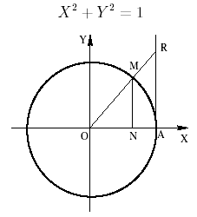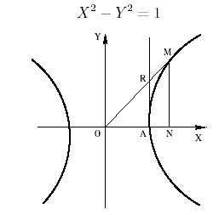
ON = cos ON = cosh
MN = sen MN = senh
RA = tan RA = tanh

Naturalmente, la importancia de las funciones trigonométricas procede del hecho que multitud de fenómenos naturales son de naturaleza ondulatoria. Todos sabéis lo que es un electrocardiograma; pues bien, la gráfica que aparece en ese informe clínico no es más que superposiciones de gráficas de senos y cosenos.
Las funciones hiperbólicas, por su parte, también sirven para describir el movimiento de ondas en sólidos elásticos, o la forma que adoptan los cables eléctricos colgantes. Hay una hermosa curva llamada catenaria cuya ecuación es de la forma y = a.cosh(x/a) (donde se entiende que a es una constante). La catenaria es la forma que adopta una cadena perfectamente flexible suspendida de sus extremos y bajo la acción de la gravedad.

La función de una inversa del sen(x) es la función cosec(x). Algo muy diferente es la función inversa del sen(x) que es el Arcsen(x) o sen⁻¹(x). Éstas las estudiaremos a continuación.

